2023年度四川省攀枝花市
西区市场监督管理局单位决算
目录

公开时间：2023年10月 24日

第一部分 单位概况 4
一、 主要职责 4
二、机构设置 6
第二部分 2023年度单位决算情况说明 7
一、 收入支出决算总体情况说明 8
二、 收入决算情况说明 8
三、 支出决算情况说明 9
四、财政拨款收入支出决算总体情况说明 9
五、一般公共预算财政拨款支出决算情况说明 10
六、一般公共预算财政拨款基本支出决算情况说明 12
七、财政拨款“三公”经费支出决算情况说明 13
八、政府性基金预算支出决算情况说明 15
九、 国有资本经营预算支出决算情况说明 15
十、 其他重要事项的情况说明 15
第三部分 名词解释 17
第四部分 附件 21
第五部分 附表 22
一、收入支出决算总表 22
二、收入决算表 22
三、支出决算表 22
四、财政拨款收入支出决算总表 22
五、财政拨款支出决算明细表 22
六、一般公共预算财政拨款支出决算表 22
七、一般公共预算财政拨款支出决算明细表 22
八、一般公共预算财政拨款基本支出决算表 22
九、一般公共预算财政拨款项目支出决算表 22
十、政府性基金预算财政拨款收入支出决算表 22
十一、国有资本经营预算财政拨款收入支出决算表 22
十二、国有资本经营预算财政拨款支出决算表 22
十三、财政拨款“三公”经费支出决算表 22

第一部分 单位概况

主要职责
（一）负责全区市场综合监督管理。拟订市场监督管理有 关规范性文件和政策、措施；组织实施质量强区、食品安全、 标准化和知识产权战略，拟订并组织实施有关规划，规范和维 护市场秩序，营造诚实守信、公平竞争的市场环境。
（二）负责全区市场主体统一登记注册。负责指导全区各 类企业、农民专业合作社和从事经营活动的单位、个体工商户 等市场主体的登记注册和监督管理工作。
（三）负责全区市场监管领域综合行政执法工作。
（四）负责监督管理全区市场秩序。依法监督管理市场交 易、网络商品交易及有关服务的行为。协助开展有关反垄断调 查工作。组织指导查处价格收费违法违规、不正当竞争、违法 直销、传销、侵犯商标专利知识产权和制售假冒伪劣行为。
（五）负责全区宏观质量管理。拟订并组织实施质量发展 的制度措施。统筹全区质量基础设施建设与应用。会同有关部 门组织实施重大工程设备质量监理制度，按规定权限组织或参 与产品质量事故调查，贯彻实施缺陷产品召回制度，监督管理 产品防伪工作。
（六）负责全区产品质量安全监督管理。负责产品质量监 督抽查和风险监控工作，组织实施质量分级制度、质量安全追溯制度。负责工业产品生产许可证证后监管。负责纤维质量监督工作。
（七）负责全区特种设备安全监督管理。综合管理特种设 备安全监察、监督工作，监督检查高耗能特种设备节能标准和 锅炉产品环境保护标准的执行情况。
（八）负责全区食品安全监督管理综合协调。统筹指导全 区食品安全工作。负责食品安全应急体系建设，按规定权限组 织食品安全事件应急处置和调查处理工作。落实食品安全重要 信息直报制度。承担区食品安全委员会日常工作。
（九）负责全区食品安全监督管理。建立覆盖食品生产、 流通、消费全过程的监督检查制度和隐患排查治理机制并组织实施，防范区域性、系统性食品安全风险。推动建立食品生产 经营者落实主体责任的机制，健全食品安全追溯体系。指导督 促食品生产经营企业的相关安全生产工作。组织开展食品安全 监督抽检、风险监测、核查处置和风险预警、风险交流工作。 组织实施特殊食品监督管理。
（十）负责药品、化妆品和医疗器械的质量管理、风险管 理、安全监督和安全应急管理。承担全区药品零售、医疗器械 经营的检查和处罚，以及化妆品经营和药品、医疗器械使用环 节质量的安全监测、检查和处罚。参与省、市市场监管局和省 药监局组织的监督检查。监督实施问题产品召回和处置工作。
（十一）负责统一管理全区计量工作。推行法定计量单位， 执行国家计量制度，管理计量器具及量值传递和比对工作。规 范、监督商品量和市场计量行为。
（十二）负责统一管理全区标准化工作。协调指导团体标 准制定工作。推行企业标准自我声明公开。依法对标准制定和 实施情况开展监督。
（十三）负责统一管理全区检验检测工作。规范检验检测 市场，完善检验检测体系，指导协调检验检测行业发展。
（十四）负责统一管理认证认可工作。监督管理认证认可 和合格评定工作。
（十五）负责全区知识产权战略、规划的制定，负责知识 产权保护、管理，指导知识产权创造、运用和服务促进工作， 负责组织指导商标、专利执法工作。
（十六）负责市场监督管理科技和信息化建设。
（十七）负责职责范围内的安全生产和职业健康、生态环 境保护、审批服务便民化等工作。
（十八）完成区委和区政府交办的其他任务。

二、机构设置
攀枝花市西区市场监督管理局（以下简称西区市场监管局）下属二级单位1个，其中行政单位0个，参照公务员法管理的事业单位0个，其他事业单位1个。
纳入西区市场监管局2022年度部门决算编制范围的二级单位包括：攀枝花市西区消费维权和个体经济指导服务中心。

第二部分 2023年度单位决算情况说明

- 收入支出决算总体情况说明
2023年度收、支总计1735.6万元。与2022年相比，收、支总计各增加329.41万元，增加23.43%。主要变动原因是有两名退休职工去世，发放了死亡抚恤金，补缴了2022年人员养老保险及2023年养老保险调高。
（图1：收、支决算总计变动情况图）
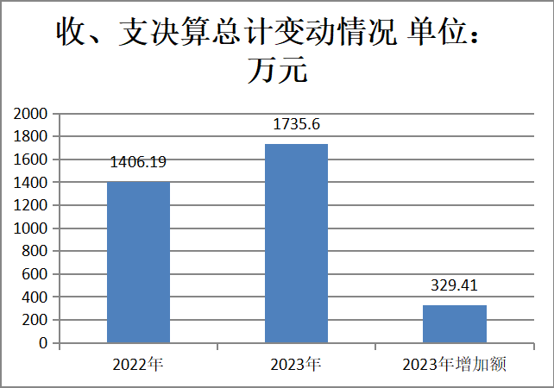
- 收入决算情况说明

2023年本年收入合计1731.44万元，其中：一般公共预算财政拨款收入1722.43万元，占99.48%；政府性基金预算财政拨款收入9.01万元，占0.52%；国有资本经营预算财政拨款收入0万元，占0%；上级补助收入0万元，占0%；事业收入0万元，占0%；经营收入0万元，占0%；附属单位上缴收入0万元，占0%；其他收入0万元，占0%。
（图2：收入决算结构图）
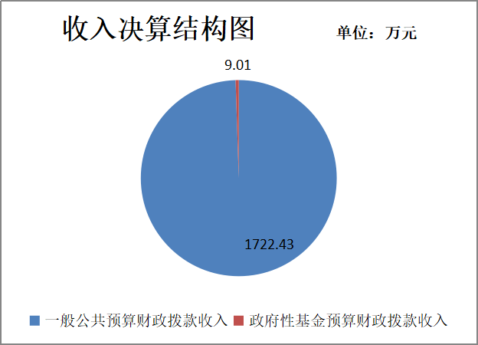
- 支出决算情况说明

2023年本年支出合计1735.6万元，其中：基本支出1681.88万元，占96.9%；项目支出53.71万元，占3.1%；上缴上级支出0万元，占0%；经营支出0万元，占0%；对附属单位补助支出0万元，占0%。
（图3：支出决算结构图）
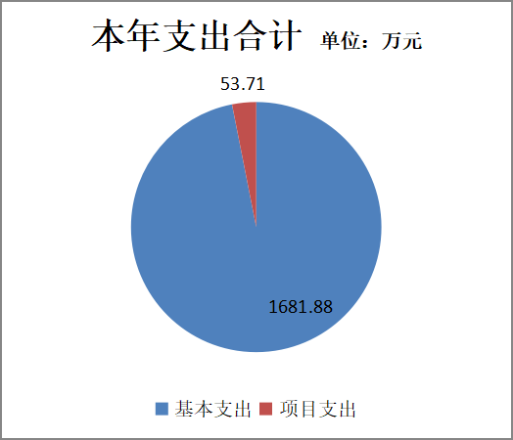

四、财政拨款收入支出决算总体情况说明
2023年度财政拨款收、支总计均为1735.6万元。与2022年度相比，财政拨款收、支总计各增加329.41万元，增加23.43%。主要变动原因是有两名退休职工去世，发放了死亡抚恤金，补缴了2022年人员养老保险及2023年养老保险调高。
（图4：财政拨款收、支决算总计变动情况）
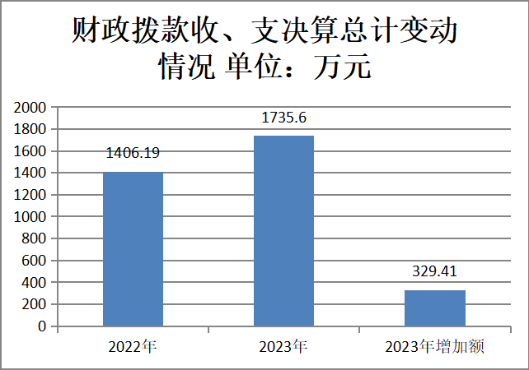

五、一般公共预算财政拨款支出决算情况说明

（一）一般公共预算财政拨款支出决算总体情况
2023年度一般公共预算财政拨款支出1722.43万元，占本年支出合计的99.48%。与2022年度相比，一般公共预算财政拨款支出增加320.32万元，增长22.85%。主要变动原因是有两名退休职工去世，发放了死亡抚恤金，补缴了2022年人员养老保险及2023年养老保险调高。

（图5：一般公共预算财政拨款支出决算变动情况）
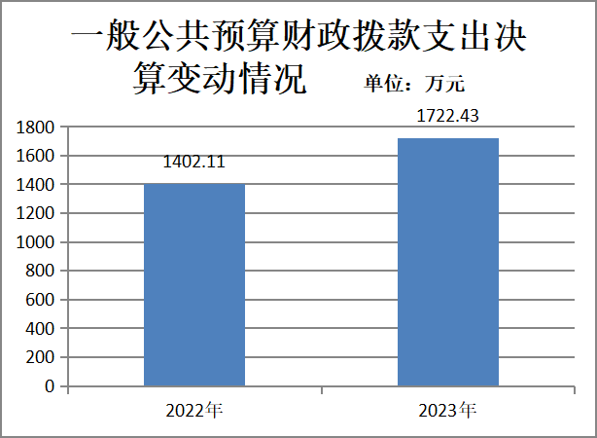

（二）一般公共预算财政拨款支出决算结构情况
2023年度一般公共预算财政拨款支出1722.43万元，主要用于以下方面:一般公共服务支出1210.56万元，占70.28%；社会保障和就业支出269.76万元，占15.66%；卫生健康支出134.72万元，占7.82%；住房保障支出111.55万元，占6.24%。

（图6：一般公共预算财政拨款支出决算结构）
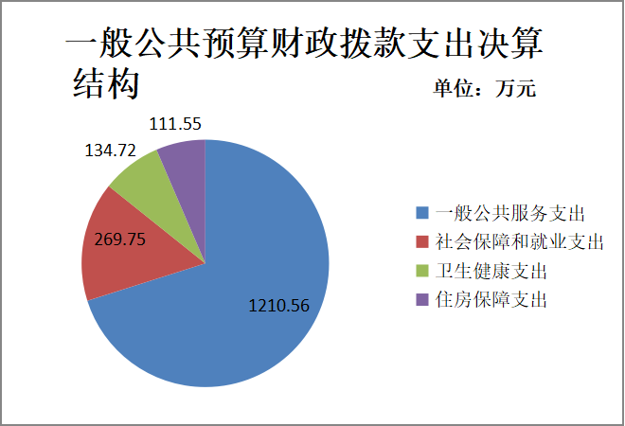

（三）一般公共预算财政拨款支出决算具体情况

2023年度一般公共预算支出决算数为1722.43万元，完成预算100%。其中：
1.一般公共服务支出: 行政运行支出决算数为1072.85万元，完成预算100%；食品安全监管决算数为2.3万元，完成预算100%；事业运行决算数95.01万元，完成预算100%；其他市场监督管理事务38.25万元，完成预算100%。
2.社会保障和就业支出: 行政单位离退休支出决算为50.1万元，完成预算100%；机关事业单位基本养老保险缴费支出决算数151.78万元，完成预算100%；机关事业单位职业年金支出决算数为22.96万元，完成预算100%；死亡抚恤支出决算数44.91万元，完成预算100%。
3.卫生健康支出:行政单位医疗支出决算数为73.26万元，完成预算100%；事业单位医疗支出决算数为5.54万元，完成预算100%；公务员医疗补助支出决算数为50.79万元，完成预算100%；其他行政事业单位医疗支出决算数为3.13万元，完成预算100%。
4.住房保障支出：住房公积金支出决算数为111.55万元，完成预算100%。

六、一般公共预算财政拨款基本支出决算情况说明
2023年度一般公共预算财政拨款基本支出1681.88万元，其中：
人员经费1537.74万元，主要包括：基本工资、津贴补贴、奖金、绩效工资、机关事业单位基本养老保险缴费、职业年金缴费、其他社会保障缴费、其他工资福利支出、离休费、退休费、抚恤金、生活补助、医疗费补助、奖励金、住房公积金、其他对个人和家庭的补助支出等。
公用经费144.14万元，主要包括：办公费、印刷费、咨询费、手续费、水费、电费、邮电费、物业管理费、差旅费、维修（护）费、租赁费、会议费、培训费、公务接待费、劳务费、委托业务费、工会经费、福利费、公务用车运行维护费、其他交通费、税金及附加费用、其他商品和服务支出、办公设备购置、专用设备购置。

七、财政拨款“三公”经费支出决算情况说明

（一）“三公”经费财政拨款支出决算总体情况说明
2023年“三公”经费财政拨款支出决算为24.72万元，完成预算100%，较上年增加20.68万元，增加606.45%。主要原因是2022年度的车辆维修费未及时支付出去，延后到2023年度支付。

（二）“三公”经费财政拨款支出决算具体情况说明
2023年“三公”经费财政拨款支出决算中，因公出国（境）费支出决算0万元，占0%；公务用车购置及运行维护费支出决算24.09万元，占97.45%；公务接待费支出决算0.63万元，占2.55%。具体情况如下：
（图7：“三公”经费财政拨款支出结构）
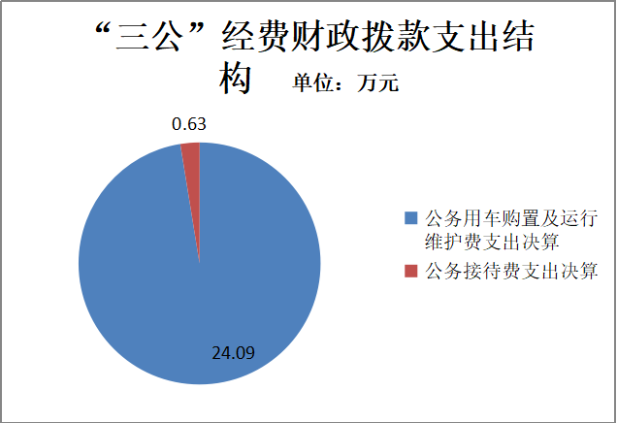
1.因公出国（境）经费支出0万元，完成预算0%。全年安排因公出国（境）团组0次，出国（境）0人。因公出国（境）支出决算比2022年增加0万元，增长0%。
2.公务用车购置及运行维护费支出24.09万元,完成预算100%。公务用车购置及运行维护费支出决算比2022年增加21.03万元，增加687.25%。2022年度的车辆维修费未及时支付出去，延后到2023年度支付。
其中：公务用车购置支出0万元。全年按规定更新购置公务用车0辆，其中：轿车0辆、金额0万元，越野车0辆、金额0万元，载客汽车0辆、金额0万元。截至2023年12月底，单位共有公务用车10辆，其中：轿车9辆、越野车0辆、载客汽车0辆、特种专用车1辆。
公务用车运行维护费支出24.09万元。主要用于市场秩序监管、质量安全监管、食品、药品、化妆品、医疗器械、特种设备安全监管，知识产权、计量、标准化、认证认可及检验检测等工作所需的公务用车燃料费、维修费、过路过桥费、保险费等支出
3.公务接待费支出0.63万元，完成预算100%。公务接待费支出决算比2022年增加0.28万元，增加80%。主要原因是迎接上级单位检查和工作开展需要。其中：
国内公务接待支出0.63万元，主要用于上级部门到我区考察、调研和开展市场检查、药品和食品指导产生的执行公务、开展业务活动开支的用餐费。国内公务接待5批次，32人次（不包括陪同人员），共计0.63万元。具体包括创建国家食品示范城市接待费0.1万元；食品安全示范区市级复审检查接待费0.15万元；省市场监管局调研西区医养公务接待费0.13万元；米易市场监管局到西区接洽省级食品安全示范区检查接待费0.12万元；省局和市局到西区调研信用监管接待费0.14万元。
外事接待支出0万元。外事接待0批次，0人次（不包括陪同人员），共计支出0万元。

八、政府性基金预算支出决算情况说明
2023年度政府性基金预算财政拨款支出9.01万元。

- 国有资本经营预算支出决算情况说明
2023年度国有资本经营预算财政拨款支出0万元。

- 其他重要事项的情况说明

（一）机关运行经费支出情况
2023年度，我局机关运行经费支出144.14万元，比2022年度增加36.69万元，增长34.15%。主要原因一是2022年度的车辆维修费未及时支付出去，延后到2023年度支付，二是人员增加，公务交通补贴增加。

（二）政府采购支出情况
2023年度，我局政府采购支出总额0万元，其中：政府采购货物支出0万元、政府采购工程支出0万元、政府采购服务支出0万元。授予中小企业合同金额0万元，占政府采购支出总额的0%，其中：授予小微企业合同金额0万元，占政府采购支出总额的0%。

（三）国有资产占有使用情况
截至2023年12月31日，西区市场监管局区市场监管局共有车辆10辆，其中：其中：主要领导干部用车0辆、机要通信用车0辆、应急保障用车0辆、其他用车0辆，执法执勤用车9辆、特种专业技术用车1辆。单价100万元以上专用设备0台（套）。

（四）预算绩效管理情况
根据预算绩效管理要求，本单位在2023年度预算编制阶段，（知识产权开发、民生计量、消费者维权保护经费、食品、药械化、特种设备等安全监管经费）等4个项目开展了预算事前绩效评估，对4个项目编制了绩效目标，预算执行过程中，选取4个项目开展绩效监控，组织对个项目开展绩效自评，绩效自评表详见第四部分附件。

第三部分 名词解释

1.财政拨款收入：指单位从同级财政部门取得的财政预算资金。
2.其他收入：指单位取得的除上述收入以外的各项收入。
3.一般公共服务（类）纪检监察事务（款）其他纪检监察事务支出（项）:反映其他纪检监察事务方面的支出。
4. 一般公共服务（类）市场监督管理事务（款）行政运行（项）：反映行政单位（包括公务员管理的事业单位）的基本支出。
5.一般公共服务（类）市场监督管理事务（款）一般行政管理事务（项）: 反映行政单位（包括公务员管理的事业单位）未单独设置项级科目的其他项目支出。
6.一般公共服务（类）市场监督管理事务（款）市场监督管理专项（项）:反映从事市场监督管理专项业务方面的支出。
7.一般公共服务（类）市场监督管理事务（款）市场监管执法（项）: 反映市场监督管理部门依法开展各类执法(含食品、药品、物价等)活动、查处各类经济违法案件的专项工作支出。
8.一般公共服务（类）市场监督管理事务（款）消费者权益保护（项）: 反映市场监督部门依法打击侵害消费者权益行为的专项支出。
9.一般公共服务（类）市场监督管理事务（款）药品事务（项）:反映用于药品( 含中药、民族药)监督管理方面的支出。
10.一般公共服务（类）市场监督管理事务（款）事业运行（项）: 指用于事业单位的基本支出。
11.一般公共服务（类）市场监督管理事务（款）其他市场监督管理事务（项）: 指反映用于除上述项目以外其他市场监督管理事务方面的支出。
12.社会保障和就业（类）行政事业单位离退休（款）未归口管理的行政单位离退休（项）: 指未实行归口管理的行政单位（包括实行公务员管理的事业单位 ）开支的离退休支出。
13.社会保障和就业（类）行政事业单位离退休（款）机关事业单位基本养老保险缴费支出（项）: 指机关事业单位实施养老保险制度由单位缴纳的基本养老保险支出。
14.社会保障和就业（类）行政事业单位离退休（款）机关事业单位职业年金缴费支出（项）: 反映机关事业单位实施养老保险制度由单位实际缴纳的职业年金支出。
15.社会保障和就业（类）抚恤（款）死亡抚恤（项）: 指按规定用于烈士和牺牲、病故人员家属的一次性和定期抚恤金以及丧葬补助费。
16.卫生健康支出（类）行政事业单位医疗（款）行政单位医疗（项）：反映财政部门安排的行政单位（包括实行公务员管理的事业单位，下同）基本医疗保险缴费经费，未参加医疗保险的行政单位的公费医疗经费，按国家规定享受离休人员、红军老战士待遇人员的医疗经费。
17.卫生健康支出（类）行政事业单位医疗（款）事业单位医疗（项）：反映财政部门安排的事业单位基本医疗保险缴费经费，未参加医疗保险的事业单位的公费医疗经费，按国家规定享受离休人员待遇的医疗经费。
18.住房保障（类）住房改革支出（款）住房公积金（项）: 指行政事业单位按人力资源和社会保障部、财政部规定的基本工资和津贴补贴以及按规定比例为职工缴纳的住房公积金。
19.基本支出：指为保障机构正常运转、完成日常工作任务而发生的人员支出和公用支出。
20.项目支出：指在基本支出之外为完成特定行政任务和事业发展目标所发生的支出。
21.“三公”经费：指部门用财政拨款安排的因公出国（境）费、公务用车购置及运行费和公务接待费。其中，因公出国（境）费反映单位公务出国（境）的国际旅费、国外城市间交通费、住宿费、伙食费、培训费、公杂费等支出；公务用车购置及运行费反映单位公务用车车辆购置支出（含车辆购置税）及租用费、燃料费、维修费、过路过桥费、保险费等支出；公务接待费反映单位按规定开支的各类公务接待（含外宾接待）支出。
22.机关运行经费：为保障行政单位（含参照公务员法管理的事业单位）运行用于购买货物和服务的各项资金，包括办公及印刷费、邮电费、差旅费、会议费、福利费、日常维修费、专用材料及一般设备购置费、办公用房水电费、办公用房取暖费、办公用房物业管理费、公务用车运行维护费以及其他费用。

第四部分 附件

2023年度部门预算项目支出绩效自评表

第五部分 附表

一、收入支出决算总表

二、收入决算表

三、支出决算表

四、财政拨款收入支出决算总表

五、财政拨款支出决算明细表

六、一般公共预算财政拨款支出决算表

七、一般公共预算财政拨款支出决算明细表

八、一般公共预算财政拨款基本支出决算表

九、一般公共预算财政拨款项目支出决算表

十、政府性基金预算财政拨款收入支出决算表

十一、国有资本经营预算财政拨款收入支出决算表

十二、国有资本经营预算财政拨款支出决算表

十三、财政拨款“三公”经费支出决算表

